Отчет о проделанной работе
Сделал Четыркин Дмитрий
(Желтые warning - это слабые предупреждения, они ни на что особо не влияют)

- Математические решения
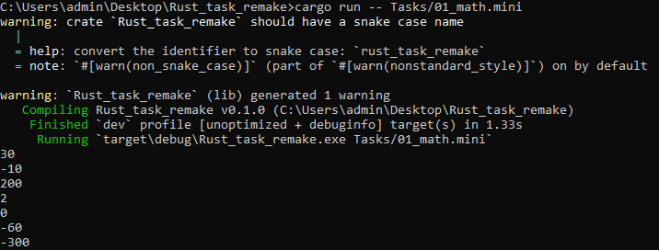
- Булевые значения (true или false)
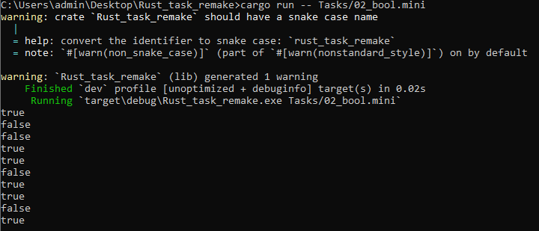
- проверка if else (проверка пройдена)
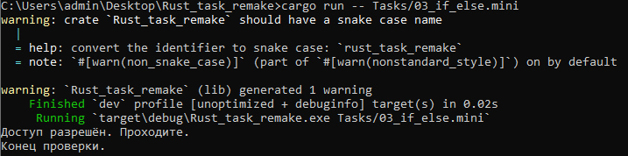
3.1 проверка if else (проверка не пройдена)
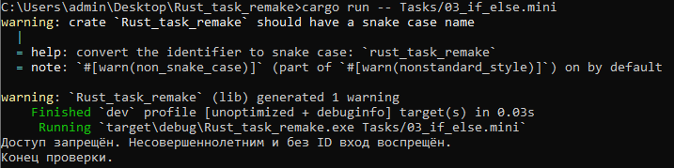
- запуск интерпретатора
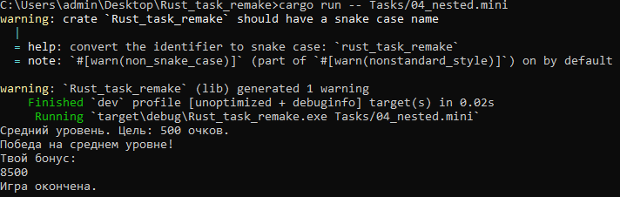
- Ошибки


